## BTTH03: JS nền tảng, DOM & Sự kiện

**Đối tượng:** Sinh viên chưa học lý thuyết JavaScript

---

## 1. MỤC TIÊU HỌC TẬP

Sau buổi lab, sinh viên có thể:

- Mô tả được JavaScript là gì, chạy ở đâu, khác HTML/CSS ở điểm nào.
- Viết được các đoạn JS đơn giản với:
- Biến, kiểu dữ liệu cơ bản (number, string, boolean),
- Cú pháp lệnh, toán tử đơn giản,
- Cấu trúc điều khiển if/else, vòng lặp đơn giản,
- Hàm (function) có tham số và giá trị trả về.
- Thao tác được với DOM:
- Lấy phần tử bằng `document.getElementById`,
- Thay đổi nội dung văn bản, kiểu dáng (style),
- Lắng nghe và xử lý một số sự kiện cơ bản: `click`, `input`.
- Nhận biết jQuery là một thư viện hỗ trợ thao tác DOM/sự kiện (ở mức nhận diện, chưa cần sử dụng thành thạo).

---

## 2. CẤU TRÚC THỜI GIAN BUỔI LAB
- 03 tiết thực hành.

---

## 3. HOẠT ĐỘNG 1 (45’): GIỚI THIỆU JS & CÚ PHÁP CƠ BẢN

### 3.1. Chuẩn bị file HTML & JS

Tạo file `lab-js-basic.html`:

```html
<!DOCTYPE html>
<html lang="vi">
<head>
<meta charset="UTF-8">
<title>Lab JS Cơ bản</title>
</head>
<body>
<h1>Khám phá JavaScript</h1>
<p id="welcome">Chưa có JavaScript...</p>
<button id="runBtn">Nhấn để chạy JS</button>

<script src="main.js"></script>
</body>
</html>
```

Tạo file `main.js`:

```js
console.log("Hello from JavaScript!");
```

---

### 3.2. Nhiệm vụ cho sinh viên

#### Bước 1: Mở file \& Quan sát bằng Console

1. Mở `lab-js-basic.html` trong trình duyệt (Chrome/Edge/…).
2. Mở DevTools → tab **Console**.
3. Quan sát thông báo xuất hiện.
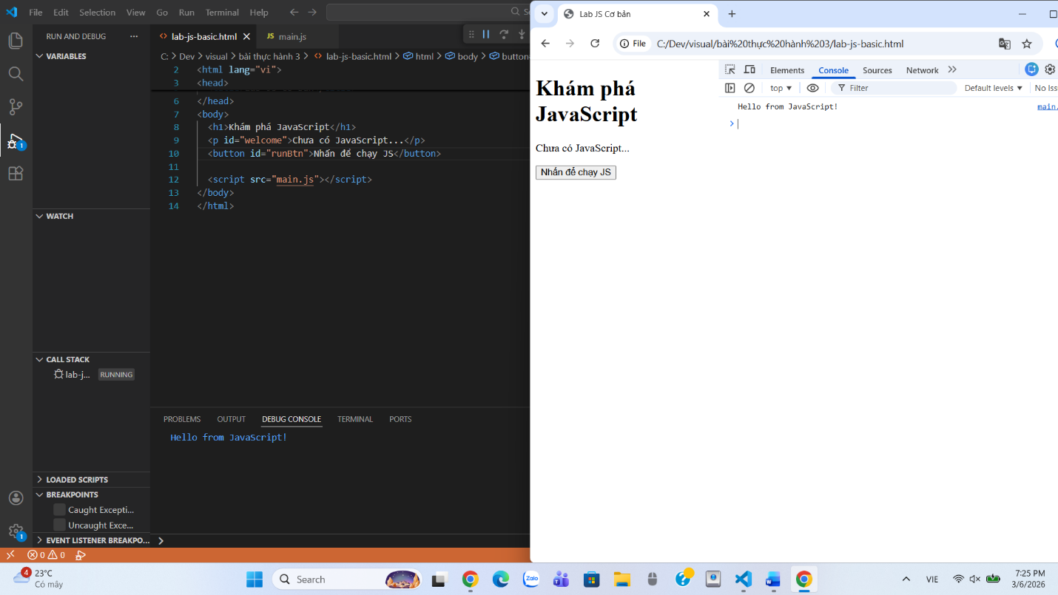
> Câu hỏi:
> - Em thấy dòng thông báo nào trong console?
Dòng thông báo em thấy xuất hiện là: Hello from JavaScript!.
> - Điều này cho em biết JavaScript đang làm gì khi trang web được tải?
• Kết nối thành công: Trình duyệt đã đọc được file HTML và tìm thấy file main.js thông qua thẻ <script src="main.js"></script>.
• Thực thi ngay lập tức: JavaScript đã tự động chạy lệnh console.log ngay khi trình duyệt tải xong trang web mà không cần người dùng phải bấm vào bất kỳ nút nào.
• Giao tiếp với hệ thống: Nó cho thấy JavaScript có thể gửi dữ liệu từ file mã nguồn ra bảng điều khiển (Console) của trình duyệt để lập trình viên kiểm tra trạng thái hoạt động của ứng dụng.

---

#### Bước 2: “JavaScript là gì?” (Tra cứu nhanh)

Sử dụng 1–2 nguồn tài liệu (vd. W3Schools, freeCodeCamp, …), tóm tắt:

> a) JavaScript chạy ở đâu? (Trình duyệt / Server / Cả hai?)
JavaScript có thể chạy ở Cả hai:
> b) HTML, CSS, JavaScript mỗi phần chịu trách nhiệm chính về điều gì?
>
> - HTML: ...... Chịu trách nhiệm về Cấu trúc và Nội dung. Nó giống như "khung xương" của ngôi nhà, xác định đâu là tiêu đề, đoạn văn, hình ảnh và nút bấm...................................................
> - CSS: Nó giống như "màu sơn và nội thất", giúp trang web trở nên đẹp mắt hơn thông qua màu sắc, font chữ và cách sắp xếp bố cục.
> - JavaScript: Chịu trách nhiệm về Hành vi và Sự tương tác. Nó giống như "hệ thống điện nước", giúp trang web có thể phản hồi lại hành động của người dùng (ví dụ: nhấn nút thì hiện thông báo, đổi màu chữ).

---

#### Bước 3: Thử nghiệm biến \& kiểu dữ liệu trong Console

Trong tab Console, gõ từng dòng sau và ghi lại kết quả:

```js
let age = 20;
const name = "An";
let isStudent = true;

typeof age;
typeof name;
typeof isStudent;

1 + 2 * 3;
"Hello " + "world";
```

> Câu hỏi:
> - Kết quả `typeof age` là number
> - Kết quả `typeof name` là gì? String
> - Kết quả `typeof isStudent` là gì? Boolean
> - Em hãy tự mô tả ngắn gọn:
> - `number` là: Dành cho các con số
> - `string` là: Dành cho các đoạn văn bản nằm trong dấu ngoặc kép
> - `boolean` là: Dành cho các giá trị Đúng (true) hoặc Sai (false)
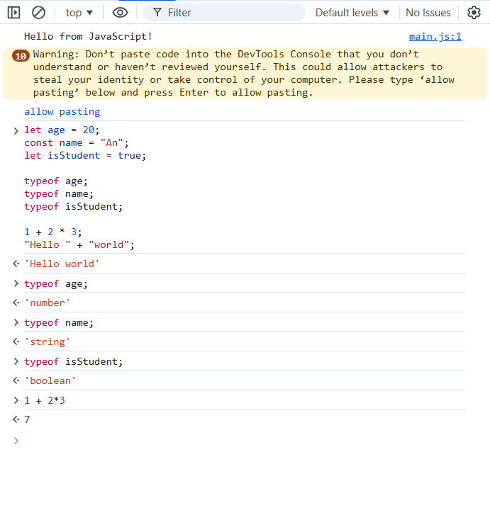
---

#### Bước 4: Viết đoạn script tính tuổi

Mở file `main.js`, viết thêm:

```js
let name = "An";
let yearOfBirth = 2005;
let currentYear = 2026;
let age = currentYear - yearOfBirth;

console.log("Xin chào, mình là " + name + ", năm nay mình " + age + " tuổi.");
```

Sau đó:

- Đổi giá trị `name`, `yearOfBirth` thành thông tin của chính em.
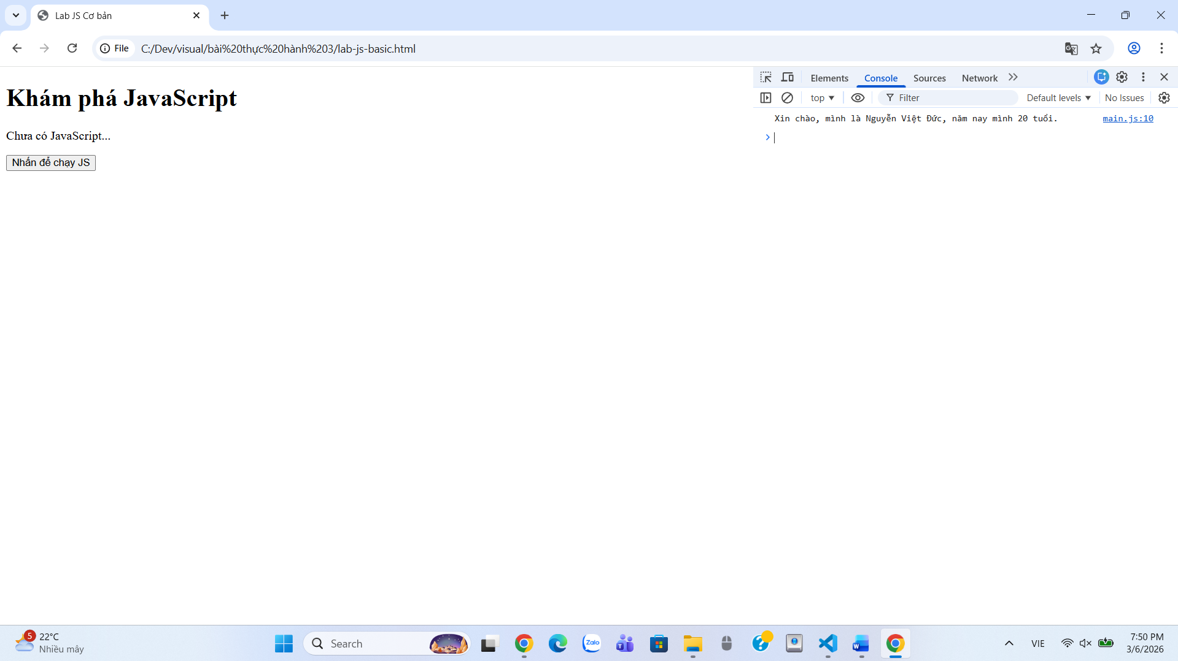
2. Reload trang \& quan sát console.

> Câu hỏi:
> - Dòng log hiển thị gì sau khi em sửa thông tin?
Xin chào, mình là Nguyễn Việt Đức , năm nay mình 20 tuổi.
> - Nếu em quên dấu `;` hoặc quên dấu `+`, điều gì xảy ra? Trình duyệt báo lỗi thế nào?
Trường hợp quên dấu ; (Chấm phẩy):
- Kết quả: Đa phần trường hợp code vẫn chạy được.
Trường hợp quên dấu + (Dấu nối chuỗi):
- Kết quả: Trình duyệt sẽ ngừng chạy đoạn code đó ngay lập tức.
- Báo lỗi: Trong tab Console, bạn sẽ thấy một dòng chữ màu đỏ rực.

---

#### Bước 5: Phản tư nhanh (Reflection)

> - Điều thú vị nhất em vừa khám phá được về console là gì?
> - Em gặp lỗi cú pháp nào? Em đã xử lý bằng cách nào (tự sửa, hỏi bạn, đọc lỗi, tìm Google, …)?
Console cho phép em biết chính xác kiểu dữ liệu (số, chữ, đúng/sai) thông qua lệnh typeof, giúp việc kiểm soát code dễ dàng hơn.
Lỗi đặt sai tên file , thi thoảng do ko chú ý nên em dễ bị xảy ra lỗi như này
---

## 4. HOẠT ĐỘNG 2 (40’): CẤU TRÚC ĐIỀU KHIỂN \& HÀM

### 4.1. Chuẩn bị file logic (hoặc viết tiếp trong main.js)

Ví dụ đoạn mã:

```js
// TODO: Đổi giá trị score và quan sát kết quả
let score = 7.5;

// TODO: Dự đoán điều kiện if/else đang làm gì, rồi chạy thử
if (score >= 8) {
console.log("Giỏi");
} else if (score >= 6.5) {
console.log("Khá");
} else if (score >= 5) {
console.log("Trung bình");
} else {
console.log("Yếu");
}

// TODO: Viết hàm tính điểm trung bình 3 môn
function tinhDiemTrungBinh(m1, m2, m3) {
let avg = (m1 + m2 + m3) / 3;
return avg;
}

// Gợi ý dùng thử hàm trong console:
// tinhDiemTrungBinh(8, 7, 9);
```

---

### 4.2. Nhiệm vụ cho sinh viên

#### Bước 1: Đoán trước – chạy sau

> a) Nếu `score = 9`, em dự đoán console sẽ in: ........................
> b) Nếu `score = 6`, em dự đoán console sẽ in: ........................

Sau đó:

1. Thay `score = 9`, reload trang hoặc chạy file và kiểm tra console.
2. Thay `score = 6`, kiểm tra lại.

> So sánh dự đoán và kết quả thực tế:
> - Trường hợp `score = 9`: Dự đoán vs Thực tế: ........ Khớp nhau................
> - Trường hợp `score = 6`: Dự đoán vs Thực tế: Khớp nhau

---

#### Bước 2: Mô tả lại if/else bằng lời

> - Khi nào chương trình in `"Giỏi"`?
Chương trình sẽ in ra "Giỏi" khi giá trị của biến score lớn hơn hoặc bằng 8 (ví dụ: 8, 8.5, 9, 10).
> - Khi nào chương trình in `"Yếu"`?
  - Chương trình sẽ in ra "Yếu" khi giá trị của biến score nhỏ hơn 5 (ví dụ: 4.5, 3, 0).

> - Em hãy mô tả cấu trúc `if/else` bằng lời của em (có thể ví von “ngã rẽ” trong đời sống):
• Lệnh if: Đầu tiên, bài thi được đưa vào máy quét mức điểm cao nhất. Nếu điểm của bạn đạt từ 8 trở lên, máy sẽ lập tức đóng dấu "Giỏi" và hoàn tất việc chấm bài cho bạn tại đây.
• Lệnh else if đầu tiên: Nếu bài thi không thỏa mãn mức trên (điểm dưới 8), nó sẽ rơi xuống phễu lọc tiếp theo. Tại đây, máy kiểm tra xem điểm có đạt mức 6.5 không. Nếu có, nó đóng dấu "Khá" và dừng lại.
• Lệnh else if tiếp theo: Quy trình này lặp lại cho các mức thấp hơn. Nếu điểm đạt từ 5 trở lên, máy sẽ ghi nhận kết quả "Trung bình".
• Lệnh else (Nhánh cuối cùng): Đây là cái "giỏ hứng" cuối cùng dành cho những bài thi không lọt được vào bất kỳ ngăn nào ở trên (tức là điểm dưới 5). Máy sẽ tự động phân loại vào ngăn "Yếu" mà không cần kiểm tra thêm bất kỳ điều kiện nào nữa.

---

#### Bước 3: Làm việc với hàm

1. Mở Console, gọi hàm:
```js
tinhDiemTrungBinh(8, 7, 9);
```

> Em ghi lại giá trị hàm trả về: ....... 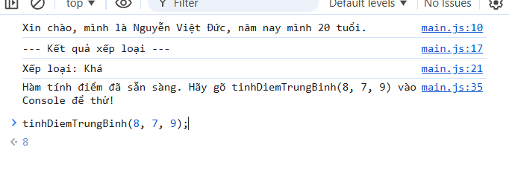.kết quả ra 8..........................

2. Viết thêm hàm `xepLoai(avg)` trong file JS:
```js
function xepLoai(avg) {
// TODO: Dùng if/else để:
// avg >= 8 -> "Giỏi"
// avg >= 6.5 -> "Khá"
// avg >= 5 -> "Trung bình"
// còn lại -> "Yếu"
}
```

3. Gọi thử trong console:
```js
let avg = tinhDiemTrungBinh(8, 7, 9);
let loai = xepLoai(avg);
console.log("Điểm TB:", avg, " - Xếp loại:", loai);
```

> Câu hỏi:
> - Một hàm gồm những phần chính nào?
> - Tên hàm: à định danh dùng để gọi hàm khi cần sử dụng (ví dụ trong bài là tinhDiemTrungBinh). Nên đặt tên gợi nhớ đến chức năng mà hàm thực hiện.v
> - Tham số (parameters): Là các biến đầu vào nằm trong dấu ngoặc đơn () (ví dụ: m1, m2, m3). Chúng đóng vai trò là nguyên liệu để hàm xử lý bên trong.
> - Thân hàm (body): Là tập hợp các câu lệnh nằm trong cặp ngoặc nhọn {}. Đây là nơi thực hiện các phép tính logic
> - Giá trị trả về (return): Là kết quả cuối cùng mà hàm gửi lại sau khi tính toán thông qua từ khóa return (ví dụ: return avg;). Nếu không có return, hàm sẽ thực hiện xong rồi thôi mà không đưa lại kết quả gì cho người gọi.
> - Ưu điểm của việc dùng hàm thay vì lặp lại cùng một đoạn code nhiều lần là gì?
• Tái sử dụng (Reusability): Bạn chỉ cần viết công thức tính điểm trung bình một lần, nhưng có thể dùng nó để tính cho hàng nghìn học sinh khác nhau chỉ bằng cách gọi tên hàm.
• Dễ bảo trì và sửa lỗi: Nếu công thức tính điểm thay đổi (ví dụ: nhân hệ số), bạn chỉ cần sửa một chỗ duy nhất trong thân hàm thay vì phải đi tìm và sửa hàng trăm chỗ trong toàn bộ chương trình.
• Code gọn gàng, dễ đọc: Thay vì nhìn thấy một loạt các phép tính cộng chia phức tạp lặp đi lặp lại, người đọc chỉ cần thấy dòng chữ tinhDiemTrungBinh() là hiểu ngay đoạn code đó đang làm gì.

---

#### Bước 4: Mở rộng nhỏ (tuỳ chọn)

Viết hàm `kiemTraTuoi(age)`:

```js
function kiemTraTuoi(age) {
// TODO:
// Nếu age >= 18 -> console.log("Đủ 18 tuổi");
// Ngược lại -> console.log("Chưa đủ 18 tuổi");
}
```

Gọi thử: `kiemTraTuoi(16);`, `kiemTraTuoi(20);`.
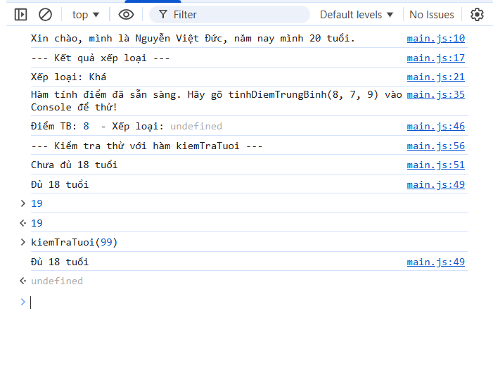
--- 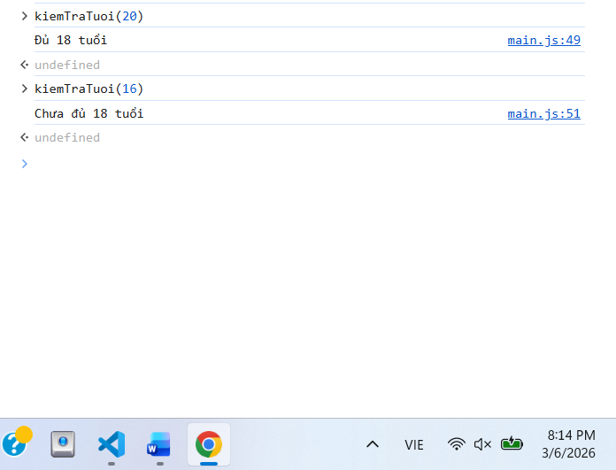

#### Bước 5: Phản tư

> - Phần nào trong if/else hoặc hàm khiến em khó hiểu nhất?
em hay quên các dấu ngoặc nhọn {} hoặc dấu ngoặc đơn (), dẫn đến việc code không chạy được dù logic đúng.
Khó hiểu nhất là cách truyền Tham số (parameters) và sự khác biệt giữa việc tính toán bên trong thân hàm với việc trả kết quả về bằng return.
> - Em đã làm gì để vượt qua (thử nhiều lần, hỏi bạn, xem lại ví dụ, tra Google, …)?
Em thử lại nhiều lần , dò từng đoạn code một để xemm có tìm ra được lỗi hay không
Cũng như là có dùng 1 số công cụ hỗ trợ như gemini

---

## 5. HOẠT ĐỘNG 3 (40’): THAO TÁC DOM \& SỰ KIỆN

### 5.1. Chuẩn bị HTML

Thêm vào trang (hoặc tạo file mới):

```html
<section>
<h2>DOM & Sự kiện</h2>
<p id="status">Chưa có tương tác...</p>

<button id="btnHello">Chào</button>
<button id="btnRed">Đổi màu nền thành đỏ</button>

<div style="margin-top: 20px;">
<label>Nhập tên: </label>
<input id="nameInput" type="text" />
<p id="greeting"></p>
</div>
</section>

<script src="dom.js"></script>
```

Tạo file `dom.js`:

```js
const statusEl = document.getElementById("status");
const btnHello = document.getElementById("btnHello");

btnHello.addEventListener("click", function () {
statusEl.textContent = "Xin chào! Đây là nội dung được thay đổi bằng JavaScript.";
});
```

---

### 5.2. Nhiệm vụ cho sinh viên

#### Bước 1: Đọc \& giải thích

> Câu hỏi:
> - `document.getElementById("status")` đang làm gì?
Lệnh này dùng để truy xuất (tìm kiếm) một phần tử cụ thể trong cây cấu trúc HTML dựa trên định danh id duy nhất của nó. Trong trường hợp này, nó đang tìm thẻ <p> có id="status" để JavaScript có thể điều khiển hoặc thay đổi nội dung của thẻ đó sau này.
> - Sự kiện `"click"` xảy ra khi nào?
Sự kiện này xảy ra khi người dùng thực hiện hành động nhấn chuột trái (hoặc chạm tay trên màn hình cảm ứng) vào phần tử đã được gán bộ lắng nghe sự kiện (trong bài là nút btnHello).
> - Trong đoạn code trên, khi nhấn nút `btnHello`, điều gì thay đổi trên trang?
Khi nút được nhấn, nội dung văn bản bên trong thẻ có id="status" (ban đầu là "Chưa có tương tác...") sẽ bị thay đổi thành dòng chữ mới: "Xin chào! Đây là nội dung được thay đổi bằng JavaScript.".
---

#### Bước 2: Thử nghiệm nút đổi màu nền

Hoàn thiện code:

```js
const btnRed = document.getElementById("btnRed");

btnRed.addEventListener("click", function () {
// TODO: Đổi màu nền trang thành đỏ
document.body.style.backgroundColor = "red";
});
``` 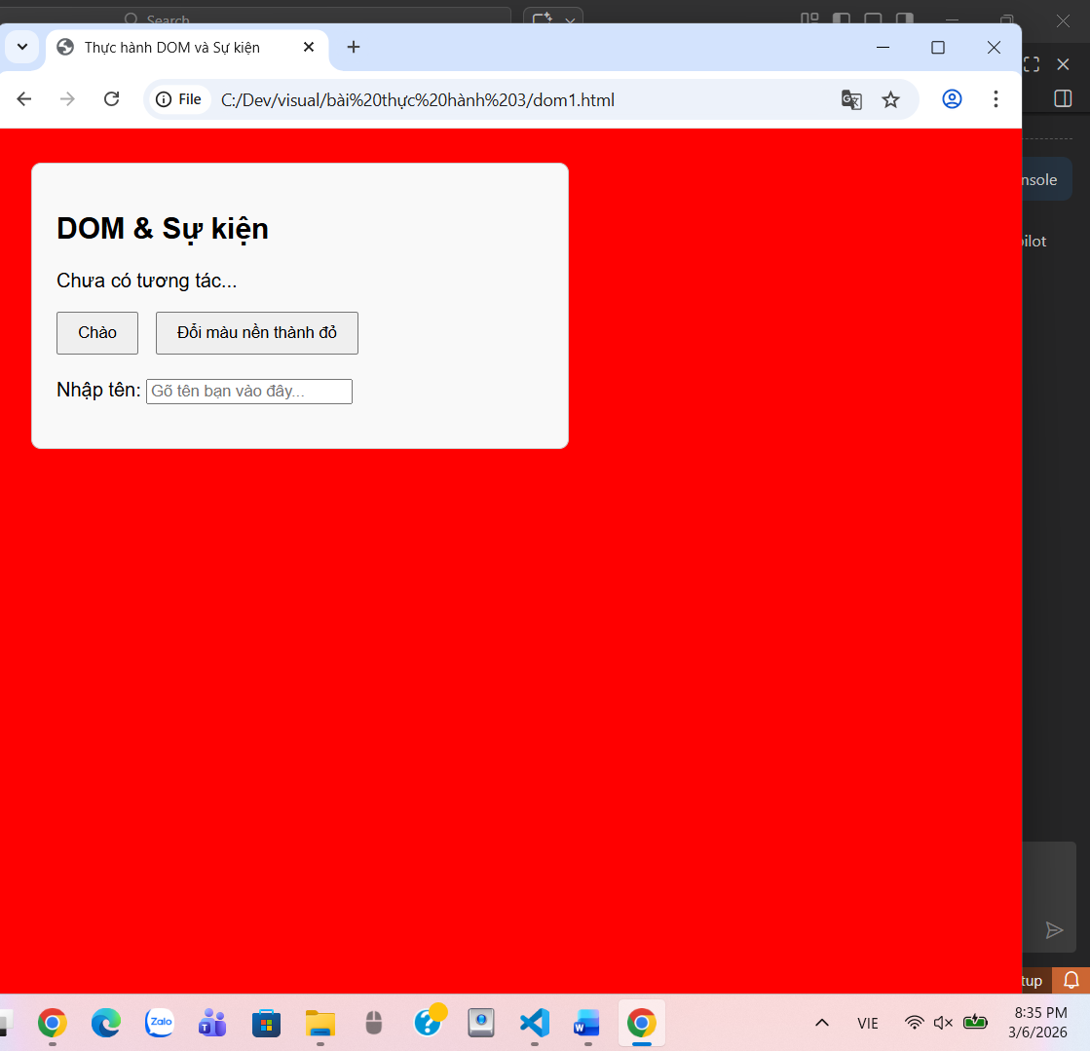

> Câu hỏi:
> - Em có thể đổi sang màu khác (vd. `lightblue`) không? Hãy thử.
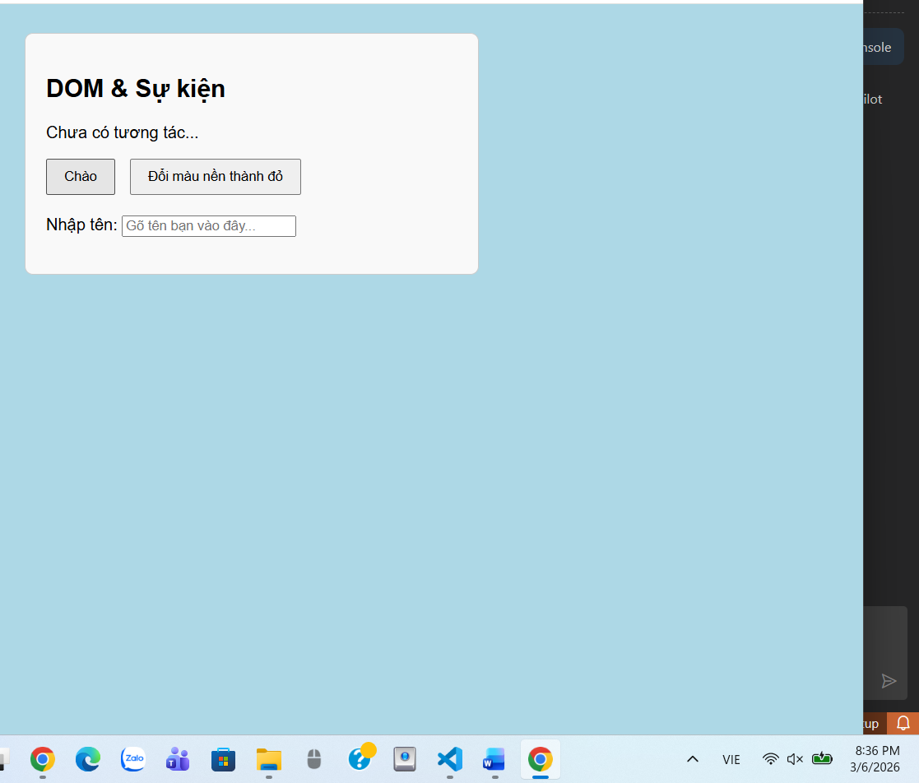
> - Em hãy ghi lại 1 ví dụ khác mà JavaScript có thể làm với `document.body.style`.
Thay đổi font chữ toàn trang (Font Family)
Thay vì đổi màu sắc, JavaScript có thể thay đổi toàn bộ kiểu chữ của trang web ngay lập tức. Điều này thường được dùng để tạo tính năng thay đổi giao diện (Theme) cho người dùng.

---

#### Bước 3: Xử lý sự kiện input – gõ tên, hiện lời chào

Hoàn thiện code:

```js
const nameInput = document.getElementById("nameInput");
const greeting = document.getElementById("greeting");

nameInput.addEventListener("input", function () {
const value = nameInput.value;
greeting.textContent = "Xin chào, " + value + "!";
});
```

> Câu hỏi:
> - Sự kiện `"input"` khác gì so với `"click"`?
- Sự kiện "click": Chỉ xảy ra khi người dùng thực hiện một hành động dứt khoát là nhấn chuột (hoặc chạm) vào một phần tử. Nó thường dùng cho các nút bấm (button).
- Sự kiện "input": Xảy ra liên tục mỗi khi giá trị của ô nhập liệu thay đổi. Chỉ cần bạn gõ thêm một phím, xóa một chữ, hoặc dán văn bản vào, sự kiện này sẽ kích hoạt ngay lập tức.
Tóm lại: "click" là đợi để nhấn, còn "input" là theo dõi từng thay đổi nhỏ nhất trong ô gõ chữ.

> - Khi em xoá hết nội dung ô input, dòng `greeting` hiển thị gì?
Dựa trên đoạn code bạn vừa viết: greeting.textContent = "Xin chào, " + value + "!";
- Khi xóa hết nội dung, biến value sẽ trở thành một chuỗi rỗng ("").
- Dòng greeting sẽ hiển thị: Xin chào, !

---

#### Bước 4: Liên hệ khái niệm DOM

> DOM (Document Object Model) là mô hình biểu diễn trang HTML dưới dạng một **cây các đối tượng** mà JavaScript có thể truy cập và thay đổi.
>
> Em hãy:
> - Tự mô tả DOM bằng lời của em:
> DOM giống như một bản sơ đồ hay một 'cây gia phả' của trang web. Nó biến các thẻ HTML vô tri vô giác thành những đối tượng có thể điều khiển được. Nhờ có DOM, JavaScript giống như một bàn tay có thể chạm vào từng cành cây (thẻ HTML), thay đổi màu lá (CSS) hoặc sửa đổi quả (nội dung chữ) mà không cần phải viết lại toàn bộ trang web."
> - Nêu 1 ví dụ “thao tác DOM” trong bài (ghi lại 1 dòng lệnh cụ thể).
• statusEl.textContent = "Xin chào! Đây là nội dung được thay đổi bằng JavaScript."; (Giải thích: Dùng JS để can thiệp và sửa đổi văn bản của một thẻ HTML).
Ví dụ 2 (Thay đổi giao diện/CSS): document.body.style.backgroundColor = "red"; (Giải thích: Dùng JS để can thiệp vào thuộc tính định dạng của thẻ body).---

#### Bước 5: Ảnh kết quả

Hãy chụp các ảnh màn hình:

1. Khi vừa tải trang (chưa tương tác).
2. Sau khi nhấn “Chào”.
3. Sau khi đổi nền sang màu đỏ.
4. Khi gõ tên và nhìn thấy lời chào xuất hiện.
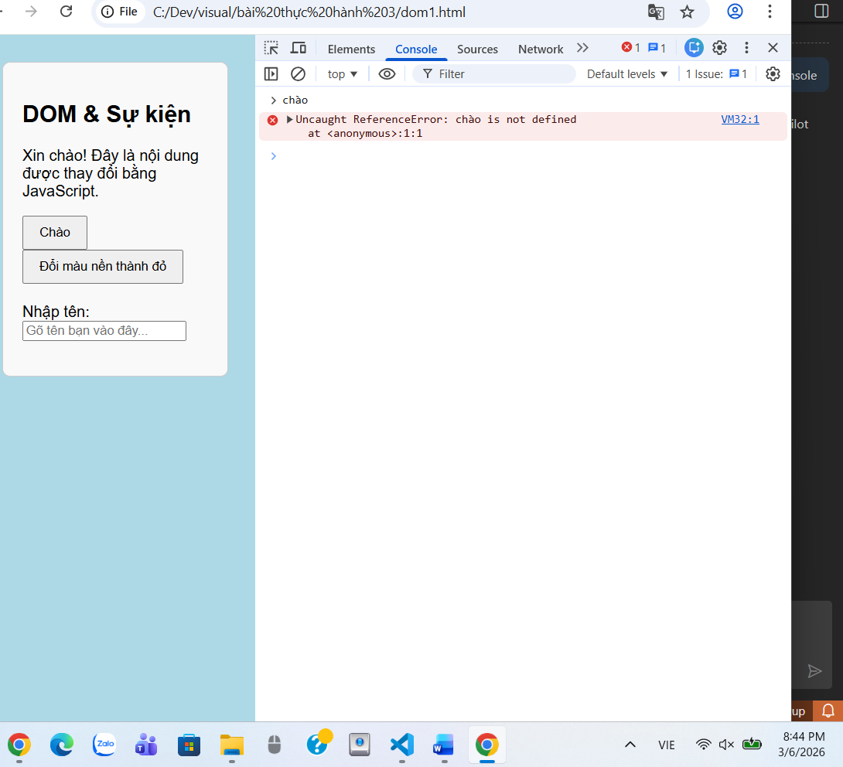
*(Ảnh có thể được yêu cầu nộp cùng bài hoặc dán vào báo cáo)*

---

## 6. KẾT THÚC (15’): GIỚI THIỆU JQUERY \& PHẢN TƯ

### 6.1. Nhìn nhanh jQuery (so sánh với JS thuần)

Ví dụ:

```js
// JS thuần
document.getElementById("btnHello").addEventListener("click", function () {
alert("Hello from JS!");
});

// jQuery (giả sử đã import jQuery)
$("#btnHello").on("click", function () {
alert("Hello from jQuery!");
});
```

> Câu hỏi:
> - Điểm giống nhau về chức năng giữa 2 đoạn code trên là gì?
• Cả hai đoạn code đều dùng để lắng nghe sự kiện click của người dùng lên nút có ID là btnHello.
• Khi người dùng nhấn nút, cả hai đều thực hiện cùng một hành động là hiển thị một hộp thoại thông báo (alert) lên màn hình.

> - Điểm khác nhau về cú pháp là gì (`document.getElementById` vs `$("#id")`, `addEventListener` vs `.on`)?
• Cách chọn phần tử: JS thuần dùng cú pháp dài dòng document.getElementById("id"), trong khi jQuery sử dụng ký hiệu ngắn gọn $("#id") (giống cách viết trong CSS).
• Cách gán sự kiện: JS thuần dùng phương thức addEventListener("tên_sự_kiện", function), còn jQuery rút gọn lại thành .on("tên_sự_kiện", function) hoặc thậm chí là .click(function).

> - Em hãy tra cứu nhanh “What is jQuery used for?” và ghi 2 ý chính:
> 1. Đơn giản hóa thao tác DOM: jQuery giúp việc tìm kiếm, thay đổi nội dung hoặc cấu trúc HTML trở nên cực kỳ ngắn gọn và dễ viết hơn so với JavaScript thuần.
> 2. Xử lý tương thích trình duyệt: jQuery tự động xử lý các lỗi khác biệt giữa các trình duyệt (Chrome, Firefox, Safari, IE...), giúp code chạy ổn định trên mọi nền tảng mà lập trình viên không cần viết thêm điều kiện kiểm tra.

---

### 6.2. Tự đánh giá \& định hướng

> 1. Sau buổi lab, em tò mò nhất về phần nào của JavaScript/DOM?
"Em muốn tìm hiểu sâu hơn về các hiệu ứng chuyển động (animation) bằng DOM
> 2. Em muốn tự làm thêm tính năng gì trên trang web (vd: bộ đếm, đổi theme, pop-up, mini game, …)?
Em muốn làm một bộ đếm (Counter) tăng giảm số lượng khi nhấn nút
> 3. Em đánh giá mức độ hiểu của mình về:
> - Biến \& kiểu dữ liệu: [ ] Chưa hiểu [ ] Tạm ổn [ ] Khá rõ
Khá rõ
> - If/else \& hàm: [ ] Chưa hiểu [ ] Tạm ổn [ ] Khá rõ
Tạm ổn
> - DOM \& sự kiện: [ ] Chưa hiểu [ ] Tạm ổn [ ] Khá rõ
Tạm ổn

---

## 7. GHI CHÚ CHO GIẢNG VIÊN (NỘI BỘ)

- Có thể cho SV làm theo cặp/nhóm 2–3 để hỗ trợ nhau thử nghiệm, đọc lỗi, tra cứu.
- Tùy thời lượng thực tế, có thể:
- Giảm bớt phần mở rộng (hàm `kiemTraTuoi`, tuỳ biến thêm hiệu ứng).
- Hoặc tăng thêm bài tập DOM (ẩn/hiện một khối, đếm số lần click, v.v.).
- Phiếu học tập tiếp theo có thể chi tiết hóa từng hoạt động thành form trả lời, chỗ dán ảnh, và câu hỏi mini test trắc nghiệm.

```

---```

